ОБРАЗОВАТЕЛЬНАЯ ДЕЯТЕЛЬНОСТЬ
РАБОТА НАД ЧИСТОГОВОРКОЙ
«ПРОВОРОНИЛА ВОРОНА ВОРОНЁНКА»
(старший дошкольный возраст)

МБДОУ «Детский сад №4» г.Харовска
Вологодской области

Коновалова Екатерина Геннадьевна,
учитель – логопед

Февраль 2018 г.

Цель: Знакомство с работой над чистоговоркой.
Задачи:
*коррекционные: - автоматизировать звук «р» через работу с чистоговоркой;
- совершенствовать артикуляционный праксис;
- уточнить артикуляционный уклад звука «р» (при необходимости);
- развивать фонематический слух;
- отрабатывать произношение звука «р» в словах;
- совершенствовать общую моторику и мелкую моторику.
*развивающие: - активизировать словарь;
- развивать речеслуховое внимание, зрительное восприятие, мышление.
*воспитательные:
- прививать навыки самоконтроля при выполнении мимических упражнений, артикуляции звука;
- развивать навыки работы в паре;
- воспитывать желание говорить красиво, правильно.
Ожидаемый результат:
- Чётко произносить звук /Р/;
- Обогатить знания о жизни знакомой птицы;
- Научиться работать в паре, обыгрывая чистоговорку.
Эффективность занятия
Для дошкольников более приемлемо наглядно – действенное мышление. Занятие с опорой на демонстрационный материал с подключением слов, действий с картинками, схемами делает занятие более понятным детям и эффективным. Это способствует быстрому запоминанию материала. Чистоговорки с картинками помогают понять смысл, заключённый в тексте чистоговорки, разобраться с незнакомыми выражениями и словами. Тем самым обогащая активный словарь дошкольника. Попутно обогащаются знания детей по лексическим темам. Дети в детском саду плохо управляют своим голосовым аппаратом. Чистоговорки способствуют развитию всех сторон речи, и в частности просодики.

Ход занятия.
Логопед:
Дети входят в группу. Останавливаются.
Сегодня на занятие мы познакомимся с интересными чертами знакомого нам гостя. Угадайте, кто это?
Отгадайте загадку.
-Кар –кар –кар! Кричит плутовка
Ну и ловкая воровка!
Все блестящие вещицы
Очень любит эта птица!
И она вам всем знакома,
Как зовут её?... (Ворона)
Сл. №1
Логопед: Молодцы. Вы угадали.
Присаживайтесь на стульчики.
- Как кричит ворона? Как голос подаёт? – Кар.
- Что она делает? – Каркает.
- Почему говорят - «Не накаркай»?
(Потому что ворона в сказках часто недовольна, ворчлива и предсказывает, наговаривает плохое).
Логопед:
О вороне сложены басни, стихи, сказки, загадки.
- Кто вспомнит, в каких сказках, героиней была ворона?
Ответы детей:
Сутеев «Мешок яблок», А.Н.Толстого «Заяц хваста», «Орёл и ворона» - из серии сказки о животных, ХансКристиан Андерсен «Снежная королева»….
Сл. №2
Логопед:
- Знаете ли вы приметы, связанные с вороной?
Сл.№3
Сейчас хочу познакомить вас с интересными фактами, заметками о воронах:
Сл.№4
- Ворона всегда предупреждает птиц своего вида об опасности, но в разных странах у ворон свой язык, и они не сразу понимают друг друга.
Сл.№5
- Практически все вороны умеют считать до пяти.
- Птицы вороны легко становятся ручными – их можно научить снимать шляпу с гостя. Подать вилку или ложку к столу.
- Но хозяину ручной вороны нужно быть очень аккуратным, и прятать все ценные вещи, т. к. отучить эту птицу воровать практически не возможно.
Логопед;
- Давайте вместе вспомним народные приметы о воронах
Сл. №6. Летом ворона купается в песке, в луже - к ненастью.
Сл. №7. Зимой вороны летают и кружатся стаями – к морозу.
Сл. № 8. Ворона кричит летом – к дождю, зимой – к метели.
Сл.№ 9. Ворона шагает по земле – к теплу.
Сл.№ 10. Вороны садятся клювами в одну сторону – к сильному ветру.
Логопед:
- А ещё про ворон придуманы чистоговорки.
Сл.№ 11.
- Послушайте чистоговорку: «Проворонила ворона воронёнка».
- Кто скажет, что такое чистоговорка?
Ответы детей:
Чистоговорка - это стихотворные упражнения, помогают нам развивать язык, губы и помогают отрабатывать произношение какого – то звука при многократном их повторении. Народно-поэтическая шутка, заключается в умышленном подборе слов, трудных для правильного при быстром и многократном повторении.
Скороговорки помогают правильно и чисто проговаривать труднопроизносимые стихи и фразы. Одни скороговорки живут много лет, и дошли до наших дней из глубины веков, другие сложены в наше время. Многие из скороговорок имеют юмористический характер.
Логопед:
- Сейчас ещё раз внимательно послушайте чистоговорку.
«Проворонила ворона воронёнка».
-Какой звук я выделяла голосом?
Ответы детей:
Сл.№ 12.
- Посмотрите, есть ли герои этой скороговорки на экране?
Если есть, то укажите, где они находятся.
Ответы детей: В левом верхнем углу и нижнем правом углу.
Логопед:
- Какое время года сейчас? – Зима.
- Встанем. Посмотрим в окно.
- Посмотрите, как много снега. Мы с вами будем «лепить снежки», необычные снежки. Повторим чистоговорку, отхлопывая ладошками каждое слово, как будто лепим снежки.
- Сколько слов в предложении?
Ритмический рисунок.
- Говорим сначала медленно, затем всё быстрее и быстрее, «лепим снежок» на каждое слово. (Повторяем троекратно с ускорением темпа произношения.)

Присядем на стульчики.
Логопед:
- Вам все слова понятно в этой чистоговорке?
Ответы детей:
- Что сделала ворона?
Ответы детей:
Ворона «проворонила» воронёнка.
Сл. №13.
- Что значит «проворонила»?
Ответы детей:
Логопед:
- Как можно сказать по - другому?
Ответы детей:
Не углядела, просмотрела, потеряла из виду.
Сл. №14.
Логопед:
- Бывает ли такое на самом деле?
Ответы детей:
Физминутка.
1.Дети выбирают шапочки животных:
медведя, лисички, мышки, котёнка, щенка, свиньи.
-Абсолютно любую чистоговорку можно пропеть, обыграть. Мы попробуем изобразить известных животных. Здесь шапочки, каждый выберет себе героя. Прежде, чем превратимся в кого либо, расскажите мне, каким голосом будет говорить ваш персонаж, чтобы нам всем было понятно, что это, например, медведь. Выражением лица и жестами покажите своего героя.
Ответ детей:
- медведь - грубым голосом;
- лисичка – хитрое и лукавое выражение лица;
- мышка - писклявым голоском, испуганная;
- котёнок - ласково и нежно мяукать;
- щенок - озорно и весело гавкать;
- свинья - хрюкающим голосом, медленные, неторопливые движения.
Предоставляется детям возможность самим решить, какое животное они будут изображать.
2.Диалог.
Каждый выбирает себе карточку с эмоцией, вы должны будете изобразить двух друзей. Каждый сообщает новость о том, что проворонила ворона воронёнка, но с той эмоцией, которую вы выбрали. Например, с задумчивостью.
В проговаривании чистоговорки участвуют два человека. Между ними происходит диалог. Важно, чтобы каждая пара детей стремилась произнести чистоговорку, как можно чётче и лучше. При этом эмоционально обыграв задуманную по ситуации роль - давних друзей, животных, и других.
3. Игра «Зеркало».
Дети, как в предыдущем приёме, группируются по парам. Один ребёнок в паре изображает человека, стоящего перед зеркалом, и он должен произносить чистоговорку, широко открывая рот и чётко выговаривая каждый звук; второй ребёнок стоит лицом к лицу первому и изображает зеркало, а точнее – зеркальное отражение. Его задача – беззвучно, одними губами, точно повторить текст. Затем следует поменяться ролями.
Логопед:
Молодцы. Пройдём на свои места. Сейчас мы с вами проведём игру на зрительное внимание: «Найди воронёнка».
Сл. №15.

Вы должны найти недостающего воронёнка. Обратите внимание на форму головы, туловища и хвоста в каждой строчке и в столбике.
Каждому ребёнку выдаются карточки.
Сл. №16.
Вы любите рисовать? Мы выучили чистоговорку, а дома вы нарисуете по этому сюжету картинку. Каждый из вас рисует так, как умеет, а помощь мам, пап, бабушек, дедушек, братьев и сестёр только приветствуется.
А сейчас мы свами сделаем воронёнка из сосновой шишки и желудей.
Сл. №17.
Практическая часть: Поделка из шишек «Воронята».
Подведение итогов.
Логопед:
Я вижу, вы довольны. Скажите, вам понравилось мастерить воронят?
Воронята только появились на свет. Они ещё очень маленькие. Появились они с вашей помощью. Они ничего не знают о воронах. Давайте им расскажем, что вы узнали.
- Какое задание вам понравилось больше?
- Какой звук закрепляли?
- Какие новые слова узнали? (Проворонила, не накаркай).
-Всем нам нравятся комплименты?
- А бурные аплодисменты?
- Вы большие молодцы, настоящие артисты. Поаплодируем друг другу.
И не забывайте звук «Р», почаще его вспоминайте! Берите воронят и несите в группу. Покажите детям, родителям. Покажите, как можно играть с чистоговоркой.
До свидания, удачи вам!

Приложение 1
Кра! — кричит ворона. — Кража!
Караул! Грабёж! Пропажа!
Вор прокрался утром рано!
Брошь украл он из кармана!
Карандаш!
Картонку!
Пробку!
И красивую коробку!
— Стой, ворона, не кричи!
Не кричи ты, помолчи.
Жить не можешь без обмана!
У тебя ведь нет кармана.
— Как?! —
Подпрыгнула ворона,
И моргнула удивлённо. —
Что ж вы раньше не сказали?!
Кар-р-раул!
Кар-р-рман укр-р-рали!

Приложение 2
Карточки эмоций
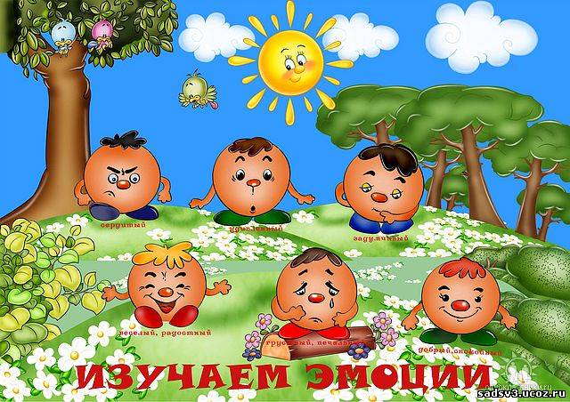

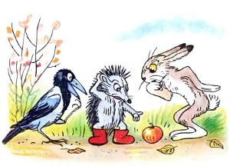
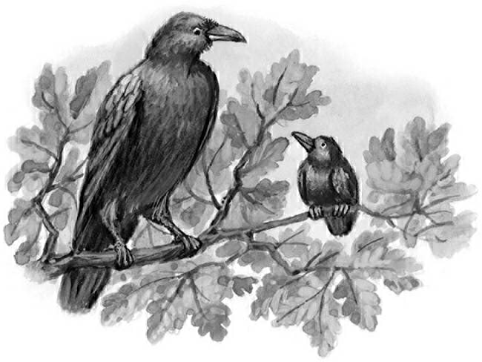
Сл.№ 1. Сл. №2. Сл. №3.
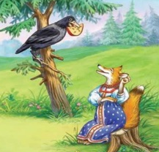
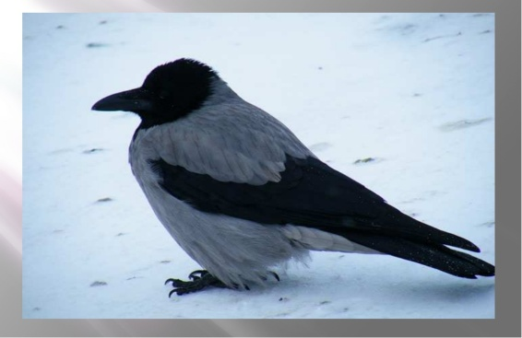
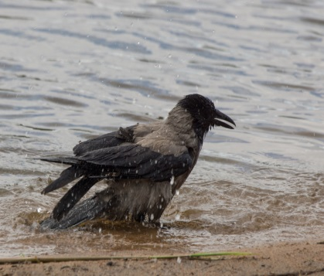
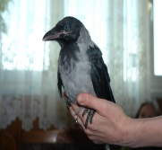
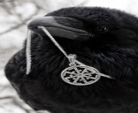
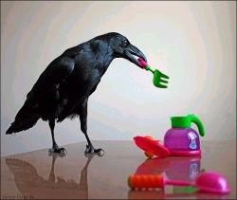
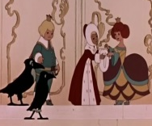

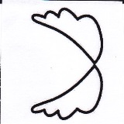

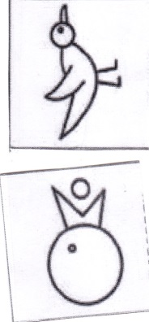
Сл. №4. Сл. №5. Сл. №6.
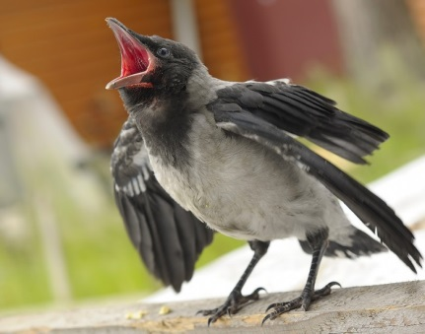

Сл. №7. Сл. №8. Сл. №9.
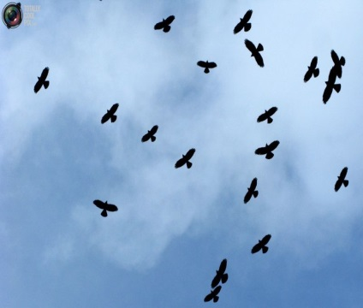
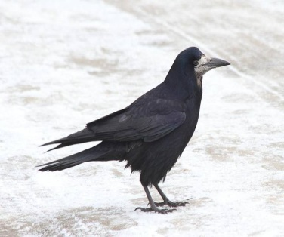
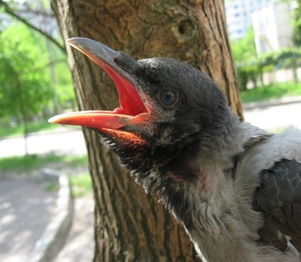

Сл.№10. Сл.11. Сл. №12.
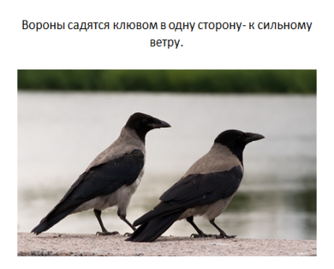
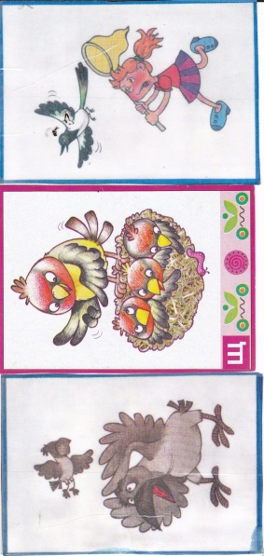
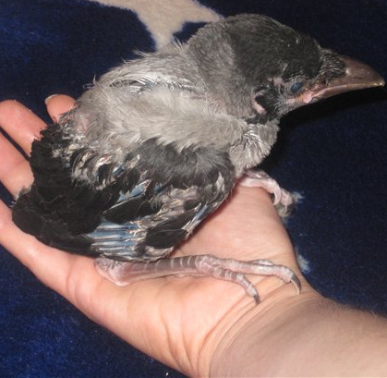

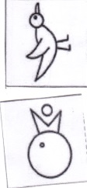
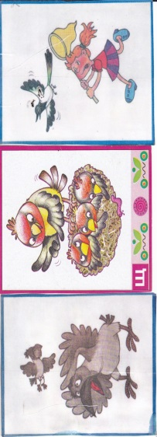
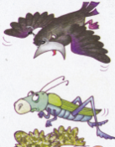
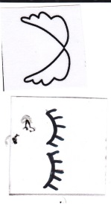
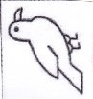
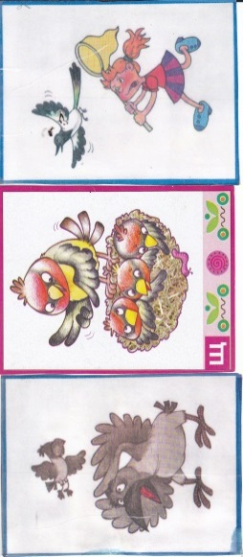
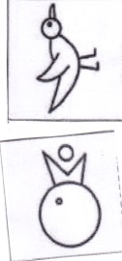

Сл. №13 Сл.№14
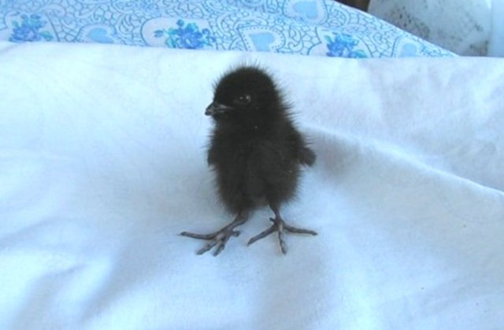
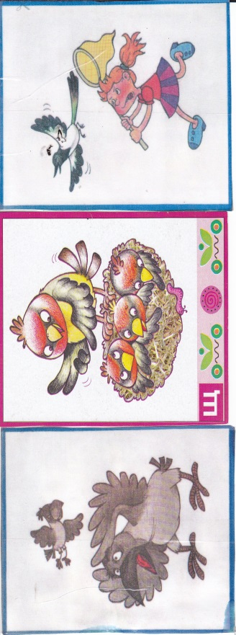

Сл.№15. Сл. №16. Сл. №17.

